Как не заблудиться в лесу
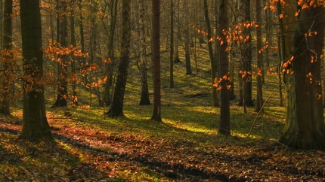

Прогулки в лесу по грибы – вещь приятная и полезная. Наши предки на Руси жили лесом и кормились его дарами. Только жители мегаполиса позабыли русские народные поговорки о безопасности в лесу: «В трёх соснах заблудился», «Незнакомая дорога что дремучий лес». Пренебрегая народной мудростью, новоявленные грибники невольно становятся «заложниками лешего». А выручать горе грибников приходится с помощью целых поисково-спасательных отрядов.
Заблудиться в лесу можно всегда. Причём это может произойти как в хорошо знакомом лесу, так и в совершенно незнакомом месте. Можно потеряться одному и даже целой компанией. Сколько раз мы слышали истории, о том, что «выйдя из дачного домика в лес подышать свежим воздухом, не нашел дорогу обратно» или «я лишь на метр отступился от тропинки и не смог на неё вернуться». Глупо, не правда ли? Как сказал один мудрый человек: «Лучший грибник тот, кто покупает грибы в супермаркете».
Даже если вы не боитесь оказаться в столь распространенной ситуации, и уверены в своих силах всё-таки лучше подготовьтесь к прогулке по лесу, ведь случайным образом, к несчастью для вас, она может затянуться.
Отправляясь в лес:
• Возьмите с собой мобильный телефон – только убедитесь, что он заряжен и на счету есть деньги.
• Сообщите близким, куда направляетесь и когда планируете вернуться, чтобы они могли сориентироваться во времени – на каком этапе бить тревогу.
• Наденьте яркую одежду, чтобы в случае потери вас легче было обнаружить с вертолёта. Хорошо, если на одежде будут светоотражающие элементы.
• Наденьте непромокаемую обувь и одежду, даже если уходите в лес при температуре +30 (под утро обязательно будет роса).
• Возьмите с собой наручные часы: возможно, придется экономить батарейку мобильного, по часам будете сверять время выхода на связь.
А в идеале ещё вы должны взять с собой рюкзак, в который положите:
• Не менее(!) литра воды.
• Сухой паёк - орехи, галеты, изюм.
• Несколько ярких цветных мусорных пакетов, чтобы вязать ленточки на деревья - знаки для спасателей.
• Компас.
• Свисток.
• Фонарик. Лучше механический, отдельный от мобильного.
• Туристическую скатку-пенку - пригодится, если придётся ночевать в лесу.
• Спички и(!) зажигалку.
• Походную аптечку. И если есть хронические заболевания, требующие регулярного приёма препаратов, то лучше взять их с собой про запас.

НА ЗАМЕТКУ

У всех мобильных операторов есть услуги, с помощью которых можно
отследить местоположение родных. Для этого абонент должен предварительно с помощью SMS подтвердить свое согласие.

